Информационная газета муниципального образования Маганский сельсовет
Березовского района Красноярского края
Распространяется бесплатно
№ 33 (334) 03.08.2023 г.

1
официальный сайт администрации Маганского сельсовета www.magansk.ru

Оглавление
страницы

Нормативные правовые акты 2

Постановление администрации Маганского сельсовета от 31.07.2023 г. № 72 «О назначении публичных слушаний по проекту решения Маганского сельского Совета депутатов «Об утверждении отчета об исполнении бюджета Маганского сельсовета за 2022 год» 2

Постановление администрации Маганского сельсовета от 31.07.2023 г. № 73 «О заключении концессионного соглашения в отношении объектов централизованной системы водоотведения» 3

Памятка по пожарной безопасности в лессых массивах 6

ПОСТАНОВЛЕНИЕ АДМИНИСТРАЦИИ МАГАНСКОГО СЕЛЬСОВЕТА
«10» июля 2023 г. № 72

«О внесении изменений в Постановление администрации Маганского сельсовета от 07.02.2023 г. № 10 «Об утверждении конкурсной документации для проведения открытого конкурса по отбору специализированной службы по вопросам похоронного дела на территории Маганского сельсовета и о создании конкурсной комиссии»»

В соответствии с Федеральным законом от 06.10.2003 г. № 131-ФЗ «Об общих принципах организации местного самоуправления в Российской Федерации», Федеральным законом от 12.01.1996 г. № 8-ФЗ «О погребении и похоронном деле», Федеральным законом от 26.07.2006 № 135-ФЗ «О защите конкуренции», Гражданским кодексом Российской Федерации, руководствуясь Уставом Маганского сельсовета, администрация Маганского сельсовета
ПОСТАНОВЛЯЕТ:
1. Внести следующие изменения в п. 3 постановления администрации Маганского сельсовета от 09.06.2023 г. № 64 об утверждении состава конкурсной комиссии для проведения открытого конкурса по отбору специализированной службы по вопросам похоронного дела на территории Маганского сельсовета Березовского района Красноярского края согласно Приложению № 1.
2. Настоящее Постановление вступает в силу со дня его официального опубликования в газете «Ведомости органов местного самоуправления Маганского сельсовета» и подлежит размещению на официальном сайте администрации Маганского сельсовета в сети Интернет.
3. Контроль за исполнением настоящего Постановления оставляю за собой.

Глава сельсовета А. Г. Ларионов

Приложение № 1 к постановлению администрации Маганского сельсовета № 72

от «31» июля 2023 г.

Состав конкурсной комиссии
для проведения открытого конкурса по отбору специализированной службы по вопросам похоронного дела на территории
Маганского сельсовета Березовского района Красноярского края

1. | Запара Елена Сергеевна | Заместитель главы сельсовета,  председатель комиссии
2. | Шкутина Людмила Васильевна | Ведущий специалист, заместитель председателя комиссии
Члены комиссии
3. | Томилова Ирина Ивановна | Ведущий специалист
4. | Камскова Оксана Анатольевна | Председатель Маганского сельского совета депутатов  (по согласованию)
5. | Розинберг Наталья Викторовна | Инспектор ВУС (по согласованию)

*****************************************************************************

ПОСТАНОВЛЕНИЕ АДМИНИСТРАЦИИ МАГАНСКОГО СЕЛЬСОВЕТА
«31» июля 2023 г. № 73

«О внесении изменений в Постановление администрации Маганского сельсовета от 07.02.2023 г. № 9 «Об утверждении конкурсной документации на право заключения договора по организации холодного водоснабжения путем подвоза питьевой воды населению поселка Верхняя Базаиха Березовского района Красноярского края, проживающему в жилых домах, не подключенных к централизованной системе холодного водоснабжения»

В соответствии с Федеральным законом от 06.10.2003 года № 131-ФЗ «Об общих принципах организации местного самоуправления в Российской Федерации», Федеральным законом от 07.12.2011 года № 416-ФЗ «О водоснабжении и водоотведении», Постановлением Правительства РФ от 29.07.2013 года № 644 «Об утверждении Правил холодного водоснабжения и водоотведения и о внесении изменений в некоторые акты Правительства Российской Федерации», Гражданским Кодексом Российской Федерации, в целях реализации полномочий установленных действующими правовыми предписаниями, руководствуясь Уставом Маганского сельсовета, администрация Маганского сельсовета
ПОСТАНОВЛЯЕТ:
1. Внести следующие изменения в п. 3 постановления администрации Маганского сельсовета от 09.06.2023 г. № 63 об утверждении состава конкурсной комиссии для проведения открытого конкурса на право заключения договора по организации холодного водоснабжения путем подвоза питьевой воды населению поселка Верхняя Базаиха Березовского района Красноярского края, проживающему в жилых домах, не подключенных к централизованной системе холодного водоснабжения согласно Приложению № 1.
2. Настоящее Постановление вступает в силу со дня его официального опубликования в газете «Ведомости органов местного самоуправления Маганского сельсовета» и подлежит размещению на официальном сайте администрации Маганского сельсовета в сети Интернет.
3. Контроль за исполнением настоящего Постановления оставляю за собой.

Глава сельсовета А. Г. Ларионов

Приложение № 1 к постановлению администрации Маганского сельсовета № 73

от «31» июля 2023 г.

Состав конкурсной комиссии
для проведения открытого конкурса на право заключения договора по организации холодного водоснабжения путем подвоза питьевой воды населению поселка Верхняя Базаиха Березовского района Красноярского края, проживающему в жилых домах, не подключенных к централизованной системе холодного водоснабжения

1. | Запара Елена Сергеевна | Заместитель главы сельсовета,  председатель комиссии
2. | Шкутина Людмила Васильевна | Ведущий специалист, заместитель председателя комиссии
Члены комиссии
3. | Томилова Ирина Ивановна | Ведущий специалист
4. | Камскова Оксана Анатольевна | Председатель Маганского сельского совета депутатов  (по согласованию)
5. | Розинберг Наталья Викторовна | Инспектор ВУС (по согласованию)

*****************************************************************************
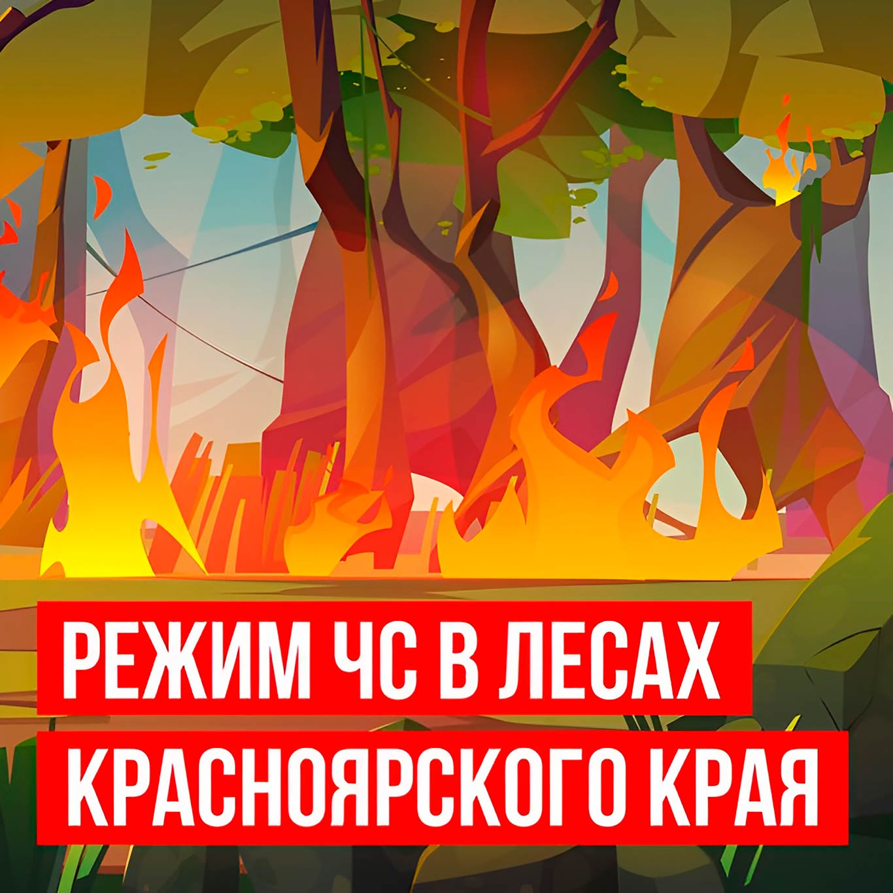
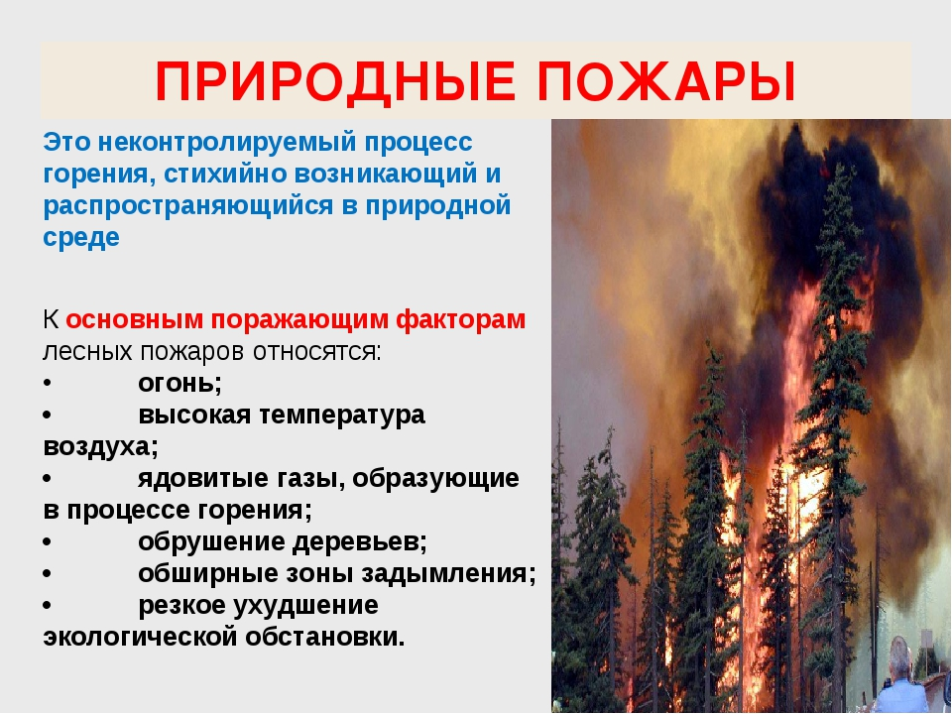

ПАМЯТКА ПО ПОЖАРНОЙ БЕЗОПАСНОСТИ В ЛЕСНЫХ МАССИВАХ
Основным виновником лесных пожаров является человек - его небрежность при пользовании в лесу огнем во время работы и отдыха. Большинство пожаров возникает в местах пикников, сбора грибов и ягод, во время охоты, от брошенной горящей спички, непотушенной сигареты. Во время выстрела охотника вылетевший из ружья пыж начинает тлеть, поджигая сухую траву. Часто можно видеть, насколько завален лес бутылками и осколками стекла. В солнечную погоду эти осколки фокусируют солнечные лучи как зажигательные линзы. Не полностью потушенный костер в лесу служит причиной последующих больших бедствий.
В лесных массивах наиболее часто возникают низовые пожары, выжигающие лесную подстилку, подрост и подлесок, травянисто-кустарничковый покров, валежник, корневища деревьев и т.п. В засушливый период при ветре представляют опасность верховые пожары, при которых огонь распространяется также и по кронам деревьев, преимущественно хвойных пород. Скорость низового пожара - от 0,1 до 3 м/мин, верхового - до 100 м/мин по направлению ветра.
• ДЕЙСТВИЯ НАСЕЛЕНИЯ ПРИ УГРОЗЕ ЛЕСНОГО ПОЖАРА:
Если лесной пожар угрожает вашему дому, по возможности эвакуируйте всех членов семьи, которые не смогут вам оказать помощь по защите дома от пожара. Также следует эвакуировать домашних животных. Заранее договоритесь с соседями о совместных мерах по борьбе с огнем.Окажите помощь в эвакуации одиноких престарелых граждан и инвалидов из соседних домов.
• Слушайте передачи местных средств массовой информации о пожаре, держите связь с комиссией по предупреждению и ликвидации чрезвычайных ситуаций и обеспечению пожарной безопасности городского, сельского поселения, старостами населенных пунктов.
• Уберите все горючие предметы со двора. Ценное имущество укройте в заглубленных помещениях или цельнокаменных зданиях. Приготовьте необходимые вещи для эвакуации.
• Закройте все вентиляционные отверстия снаружи дома.
• Закройте все наружные окна и двери.
• В доме: наполните водой ванны и другие емкости. Снаружи: наполните бочки и ведра водой.
• Приготовьте мокрые тряпки - ими можно будет затушить угли или небольшое пламя.
• При приближении огня обливайте крышу и стены дома водой, но расходуйте воду экономно. Начинайте обливать крышу, когда начтут падать искры и угли.
• Постоянно осматривайте территорию дома и двора с целью обнаружения углей или огня.
• Окажите помощь подразделениям пожарной охраны по защите вашего населенного пункта от лесного пожара.
• При поступлении сигнала об экстренной эвакуации из населенного пункта (электрические сирены, сирены пожарных машин, спецмашин милиции, удары колокола или рельса) следуйте строго по маршруту в место определенное главой городского, сельского поселения или старостой населенного пункта.
Для предотвращения возникновения пожаров в лесах в пожароопасный период ЗАПРЕЩАЕТСЯ:
1. Разводить костры в любых лесах (как хвойных так и лиственных), на гарях, на участках поврежденного леса, торфяниках, в местах рубок (на лесосеках), не очищенных от порубочных остатков и заготовленной древесины, в местах с подсохшей травой, а также под кронами деревьев.
2. Бросать горящие спички, окурки и горячую золу из курительных трубок, стекло (стеклянные бутылки, банки и др.).
3. Употреблять при охоте пыжи из горючих или тлеющих материалов.
4.Оставлять промасленные или пропитанные бензином, керосином или иными горючими веществами материалы в не предусмотренных специально для этого местах.
5.Заправлять горючим топливные баки двигателей внутреннего сгорания при работе двигателя, использовать машины с неисправной системой питания двигателя, а также курить или пользоваться открытым огнем вблизи машин, заправляемых горючим.
Запрещается также засорение леса бытовыми, строительными, промышленными и иными отходами и мусором. Сжигание мусора, вывозимого из населенных пунктов, может производиться вблизи леса только на специально отведенных местах. В период пожароопасного сезона сжигание мусора запрещено!
Запрещается выжигание травы на земельных участках, непосредственно примыкающих к лесам, защитным и озеленительным лесным насаждениям, без постоянного наблюдения.

________________________________________
Граждане при пребывании в лесах обязаны:
а) соблюдать требования пожарной безопасности в лесах;
б) при обнаружении лесных пожаров немедленно уведомлять о них органы государственной власти или органы местного самоуправления;
в) принимать при обнаружении лесного пожара меры по его тушению своими силами до прибытия сил пожаротушения;
г) оказывать содействие органам государственной власти и органам местного самоуправления при тушении лесных пожаров. Пребывание граждан в лесах может быть ограничено в целях обеспечения пожарной безопасности в лесах в соответствии с законодательством Российской Федерации.

________________________________________

ЭТО НАДО ЗНАТЬ!
Если вы оказались вблизи очага пожара, немедленно предупредите всех находящихся поблизости людей и постарайтесь покинуть опасную зону. Выходите из зоны быстро, перпендикулярно направлению движения огня. Выходить нужно на дорогу, широкую просеку, опушку леса, к водоёму. Если обстоятельства мешают вам уйти от огня, войдите в водоём или укройтесь на открытой поляне, накрывшись мокрой одеждой. Дышать нужно воздухом возле земли (он менее задымлен), прикрывая рот и нос марлевой повязкой или мокрой тряпкой. Когда будете в безопасности, сообщите о пожаре по телефону службы спасения «112».
Помните, что от Ваших действий по предотвращению лесных пожаров зависит не только наша природа и фауна, но и безопасность людей, их здоровье и жизнь!!!

МЧС России

ВНИМАНИЕ!
С номерами информационной газеты «Ведомости органов местного самоуправления» можно ознакомиться на официальном сайте администрации Маганского сельсовета www.magansk.ru

Периодическое печатное издание нормативных правовых актов органов местного самоуправления Маганского сельсовета.
Учредитель Маганская сельская администрация, Красноярский край, Березовский район. с. Маганск, ул. Лесная, 1 «А».
Ответственный за выпуск Шкутина Л. В. . тел. 9-62-41
Газета выходит не реже одного раза в три месяца. Тираж периодического печатного издания 20 экз.
Распространяется бесплатно.
Газета основана 22 ноября 2005 года

